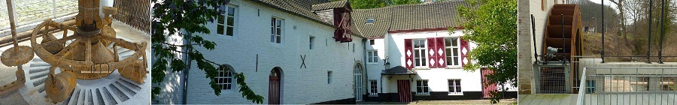

Grimbergen 16 juni 2016

Beste leden, vrienden en belangstellenden,

Het heeft wat geduurd sinds onze vorige brief. Er is echter naar de realisatie van onze projecten weinig vordering. Dat is, nog steeds, te wijten aan de onbegrijpelijke houding van onze provinciale waterloopbeheerder. Die wil liever onze historische maal- en stuwrechten heimelijk negeren. Die rechten zijn de facto verbonden aan de Oyenbrugmolen zelf. Wij gaan, met de toegekende subsidie van onroerend erfgoed en de belangrijke ondersteuning van de andere Vlaamse instanties, voor de volle realisatie van de goedgekeurde projecten. Wordt vervolgd.

10 juli 2016 Vlaanderen Feest. Niet omdat alles koek en ei is in Vlaanderen en iets verder, maar met de Maalbeekvallei zijn wij toch al op de goede weg.
Het project "De Maalbeek met verve en muziek" wil dit uitstralen. In samenwerking met en de Koninklijke Harmonie Sint - Cecilia Humbeek, brengen wij 2 uitvoeringen van de Maalbeeksuite van Frans Ieven. Een keer op het Kerkplein en nog een keer in de Oyenbrugmolen om 17u00. Wij willen de wandeling langs de Maalbeek tussen beide locaties op een bijzonder manier in beeld brengen. De vele wandelaars vergasten op de schoonheid van de Maalbeekvallei.
Wij doen dit met de hulp van de artiesten van de "Ateliers Beeldende Kunsten van het CC Strombeek/Grimbergen". Een 10-tal landschapsschilders “maelen ende conterfeyten” de boorden van de Maalbeek en de monumenten op hun doeken, panelen of papier. En de oudere landschapsschilders die in 1980 de aanleiding waren om de Maalbeekvallei als dorpsgezicht te beschermen met als argument "omwille van zijn picturale waarden" geven wij een ereplaats. Hun werk plaatsen wij opnieuw op een schildersezel langs de beek precies op die plaats waar ze ooit zelf zaten te schilderen.
Een selectie van een 20-tal repro' s, uit de collecties van vooral Grimbergse verzamelaars, is een ongelooflijke schat. In de molen stellen wij, “Oyenbrugmolen en omgeving” in het kader van het “Beheersplan van de oostelijke maalbeekvallei” voor.
Wij hopen u allen bij de concerten, op de wandeling of nadien in de molen te begroeten. Wij zetten alvast de Kriek Boon koud.

In bijlage: De promofolder ”de Maalbeek met verve en muziek”.

Ook het Oyenbrugmolenfeest op 27 en 28 augustus komt eraan. Maar daarover graag een volgende keer.

Hartelijke groeten,

Erik Van Hemelrijck
Voorzitter Vereniging Oyenbrugmolen.

Onze projecten genieten een substantiële ondersteuning van:

 | 

p.s. Wij sturen dit bericht naar 941 personen die op één of ander moment of bij één of andere gelegenheid belangstelling voor de projecten rond de Oyenbrugmolen toonden en ons hun email adres opgaven. Op die manier willen wij je graag op de hoogte houden. Reacties of suggesties zijn altijd welkom. Als je onze berichten liever niet meer ontvangt kan je gewoon per mail uitschrijven. Kijk ook op onze website: www.oyenbrugmolen.be

